8 giờ, Ngày 29/8/ 2023 lớp 4A5 trường Tiểu học Giồng Găng bầu Ban cán sự lớp.

Không khí thật sôi nổi, tích cực bình bầu và các bạn được đề cử , đắc cử như sau:

- Lớp trưởng: Lê Hữu Thịnh.

- Lớp phó học tập: Nguyễn Ngọc Hân

- Lớp phó lao động: Bùi Quốc Đạt.

- Lớp phó văn nghệ: Nguyễn Thị Cẩm Tú.

- Các chức danh khác : Tổ trưởng tổ 1: Phạm Thị Thanh Trúc.

Tổ trưởng tổ 2: Phan Minh Kiệt

Tổ trưởng tổ 3: Trần Hạo Thiên

Tổ phó tổ 1: Dương Thành Nhân.

Tổ phó tổ 2: Lê Thị Minh Thư.

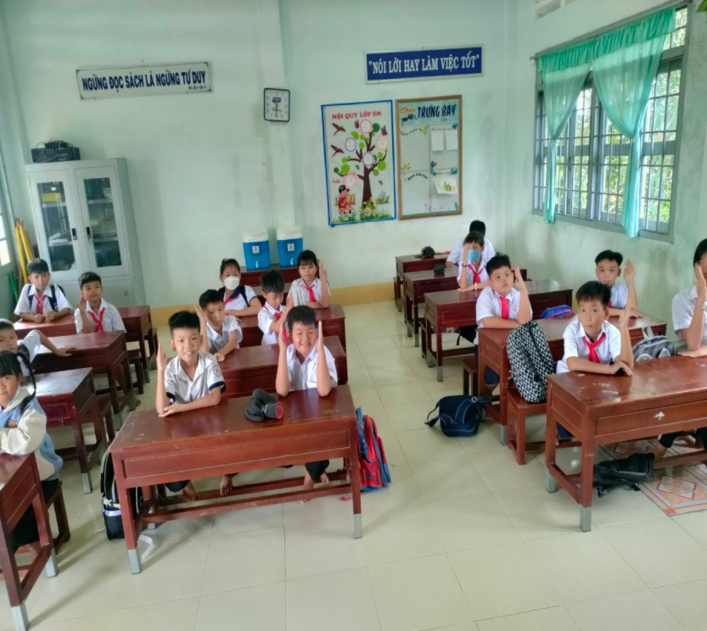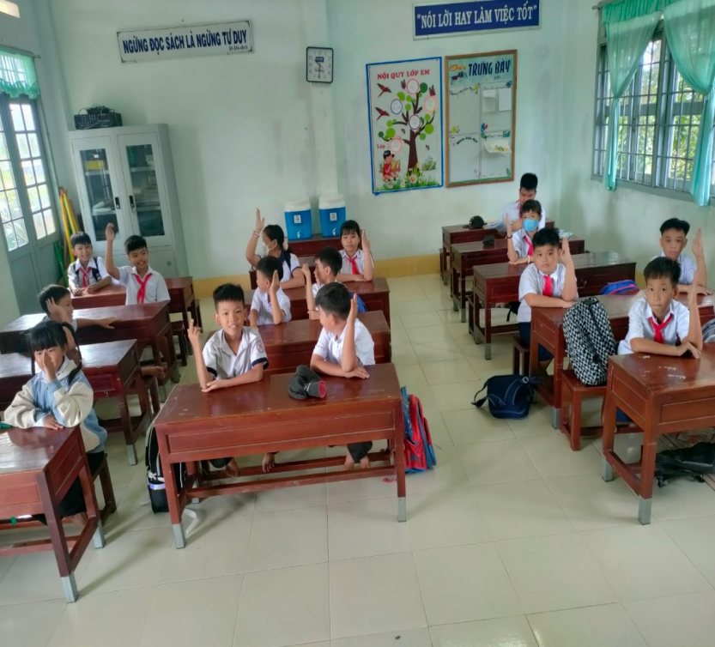 Tổ phó tổ 3:Nguyễn Tuấn Ngọc.